Escola: Data:
Aluno: Turma:

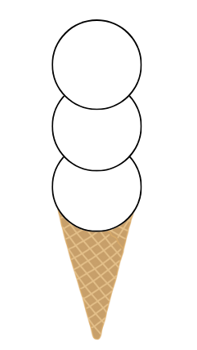
Pink
Brown
Yellow
Combine as Cores do Sorvete
Cole aqui o sorvete

